上海标智电子科技有限公司 B&W Sensing Technology

TEDS加速度传感器使用说明
一．关于TEDS的说明
1. 来源：
IEEE 1451.4 提出的一项传感器新标准，该标准创建了一个通用的方法，使传感器可以做到即插即用。这是一套混合模式的接口，把传统的模拟传感器信号与低成本的串行数字连接结合在一起，以访问传感器内嵌的电子数据表（Transducer Electronic Data Sheet简称TEDS）。为将“传感器即插即用”的优势延用于传统型的模拟传感器，有了TEDS，传感器就可以向与其连接的数据采集系统进行自我识别和参数描述。
2. 在模拟传感器基础上增加TEDS功能，可带来诸多好处：
• 系统安装更加快捷，即插即用，无需对数据采集重新设置和标定。
• 诊断能力得到提高，每个传感器具有唯一识别码，TEDS存有标定调整参数，大大提高了诊断效率。可迅速更换异常的传感器；
• 资源管理得到改善
• 自动使用校准数据
3. 原理
在传感器制造商、仪器和软件供应商以及用户的共同开发之下， IEEE 1451.4 确定了混合模式传感器的概念，该传感器既有模拟接口，也有数据接口。模拟电气接口将提供以传统方式反映物理现象（比如温度、压力、力）的信号。连接原理如图示。
而 IEEE 1451.4 智能 TEDS 传感器也能够为与传感器中内置的记忆装置进行通讯而提供数据接口。该记忆装置中含有对传感器或传动器进行识别和描述的二进制 TEDS 信息。TEDS包含的信息包括：制造商、传感器型号、序列号、测量范围、灵敏度及校准信息。
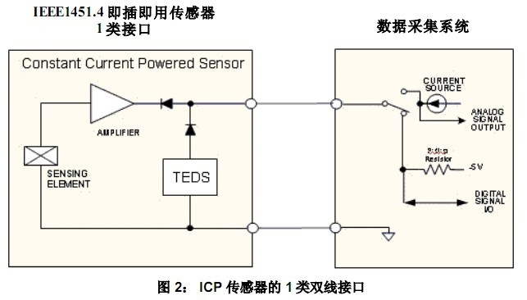
二．传感器的使用
- 参照传感器出厂校验报告上安装技术要求将传感器固定在被测物体上。
- 用同轴电缆联接传感器的输出和具有TEDS功能的采集系统，并确认电接触良好，确认传感器处于正常工作状态。
- 启动采集系统软件中的TEDS功能菜单，读取传感器的数据。（不同系统各有差异）
- 待系统稳定后即可进行测量和数据采集。
- 为保证测量精度和信号质量应监视输出端信号，电压信号峰值不应超过5V，如信号过大应减少激励或增设衰减器，以保证测量精度。

注：TEDS功能的传感器可以与有TEDS功能的恒流源连接到无TEDS功能的系统使用或与普通恒流源连接作一般传感器使用。

地址:上海市闵行区莘庄工业区春中路566号3F 邮编:201108 电话:021-52396138 传真:021-52392136

